**Table of Contents**

Introduzione 2

Anagrafica Dipendenti 2

Timbratore 3

Presenze 4

Dashboard 5

Veicoli 6

Installazione App 7

Dispositivi 8

Tragitti 9

## Introduzione

Gestionale MGN Multiservice è un software online di rilevamento e gestione presenze, corredato da APP Android per la localizzazione e il tracciamento degli itinerari percorsi dagli operatori durante le trasferte o interventi fuori sede con i veicoli aziendali.

Le principali feature di Gestionale MGN Multiservice, sono:

timbratore, gestione presenze, monitoring tragitti e gestione dispositivi Android da remoto, export presenze verso gestionale ufficio paghe (Zucchetti).

## Anagrafica Dipendenti

L’anagrafica dei dipendenti è gestita mediante un’apposita interfaccia:

|  |  |
| --- | --- |
|  |  |

Da qui, lo Staff può inserire i propri dipendenti in anagrafica, specificando per ognuno di essi – oltre ai dati anagrafici e informazioni di contatto, anche quelle informazioni utili ai fini del rilevamento presenze e dell’elaborazione delle buste paga, quali: orario di lavoro, data assunzione, e data di cessazione del rapporto di lavoro in caso di dimissioni, e se il dipendente è abilitato alla pausa pranzo.

Ogni dipendente inoltre può essere abilitato o meno all’uso dei veicoli aziendali: dato che gli consente o nega l’accesso all’APP Android durante le trasferte.

## Timbratore

Grazie al “timbratore” online, i dipendenti in forza possono registrare il proprio ingresso al lavoro, l’uscita e il rientro dalla pausa (se abilitati), e l’uscita dal lavoro a fine turno, mediante l’inserimento del “codice timbratura” personale: una chiave di 5 caratteri diversa per ogni dipendente, e fornitagli dallo Staff.

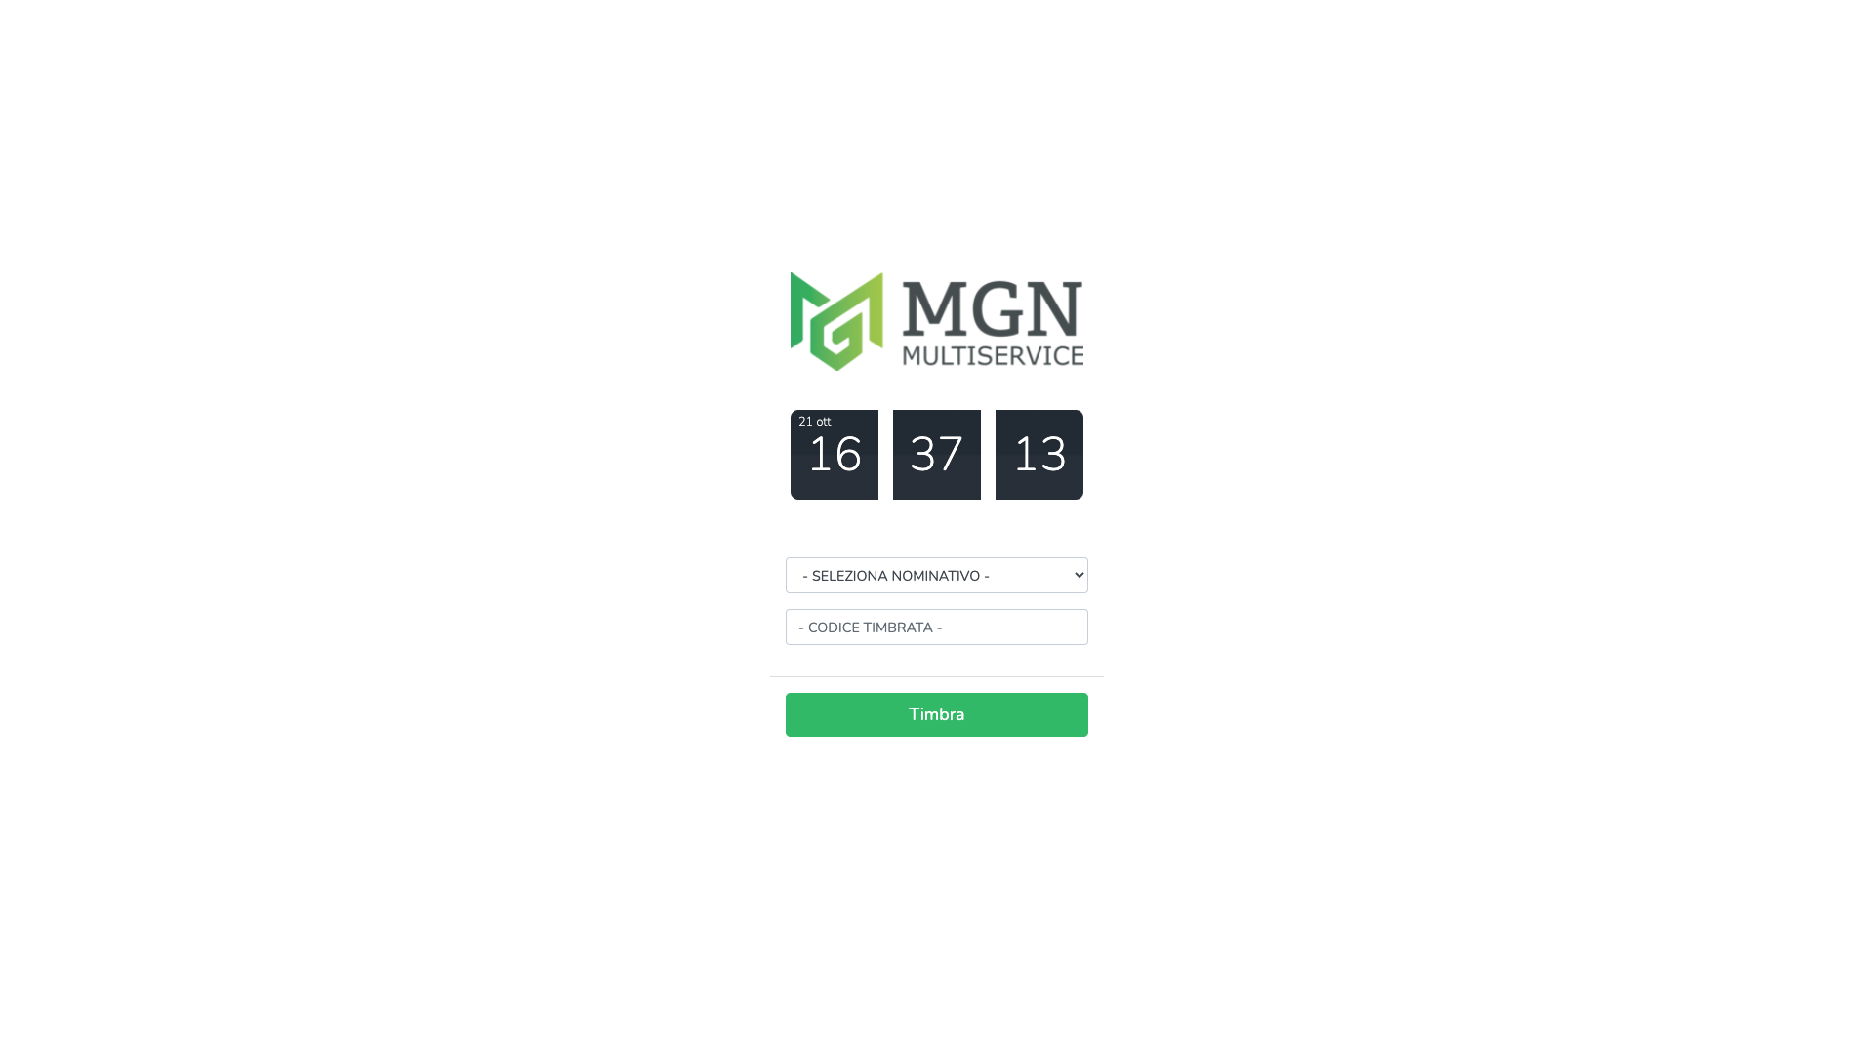

## Presenze

I dati raccolti dal “timbratore” vanno a costituire i “fogli presenze” dei dipendenti.

Mediante l’apposita interfaccia, lo Staff ha accesso a tutte le informazioni: orario di ingresso, uscita, assenze; nonché ha la possibilità di inserire eventuali timbrate mancanti, di giustificare le assenze, e

|  |  |
| --- | --- |
| Le presenze possono essere filtrate per giorno, settimana, per mese, o per periodo specificando un intervallo di date.  E’ possibile visualizzare le sole assenze, per un inserimento più agevole dei giustificativi.  Infine è possibile esportare le note inserite dallo Staff, ed anche le presenze del periodo selezionato, in un formato utile per l’elaborazione da parte del Gestionale Zucchetti in uso da parte dell’ufficio Paghe. | ss |

## Dashboard

La dashboard è il “cruscotto” del Gestionale. Da qui, lo Staff ha accesso a informazioni di riepilogo relative alle presenze della giornata in corso: utile timbrate eseguite in entrata o uscita, dipendenti presenti sul lavoro, gli assenti, e i veicoli aziendali attualmente in uso.

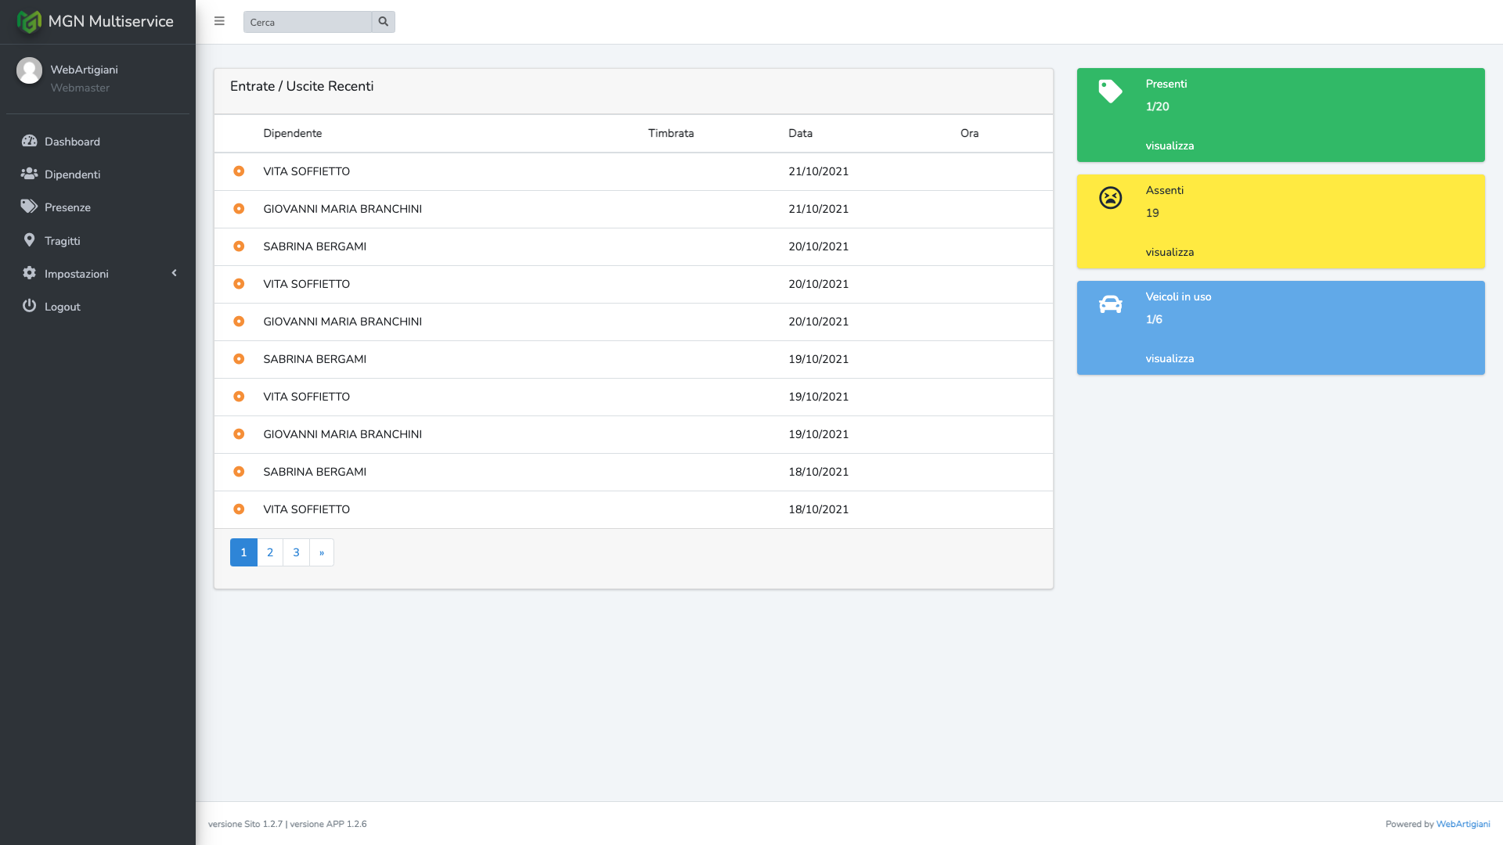

## Veicoli

I veicoli aziendali a disposizione dei dipendenti durante le trasferte o gli interventi fuori sede, vengono gestiti dallo Staff tramite apposita interfaccia: l’anagrafica dei veicoli, che potranno essere abilitati o meno all’utilizzo tramite App.

|  |  |
| --- | --- |
|  |  |

## Installazione App

L’APP in dotazione con Gestionale MGN Multiservice può essere installata dallo Staff, sui dispositivi forniti ai dipendenti, mediante la scannerizzazione di un apposito codice QR

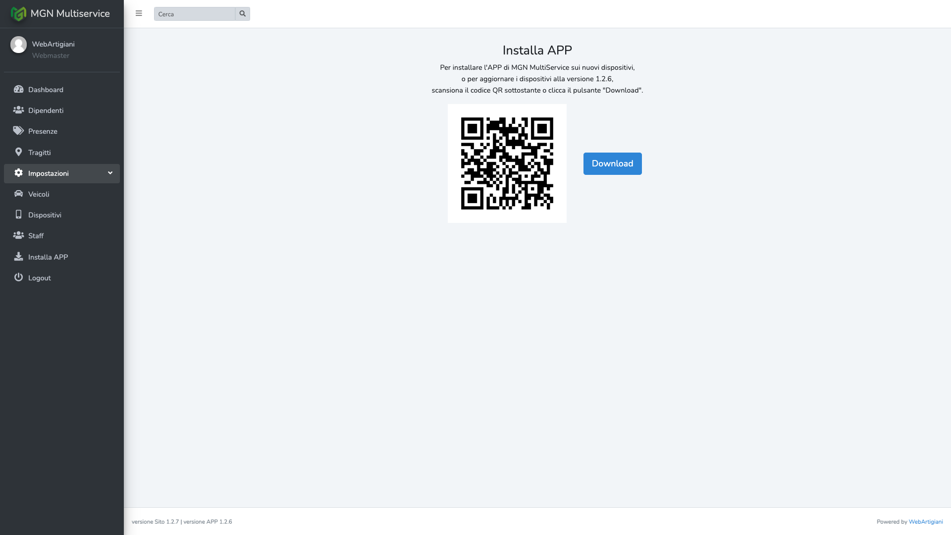

## Dispositivi

I dispositivi in uso sono elencati in un’apposita interfaccia, che consente di monitorarne lo Stato online/offline, data e ora di ultimo accesso all’APP, nonché il tipo di connessione internet in uso sul dispositivo e la versione di APP installata sullo stesso.

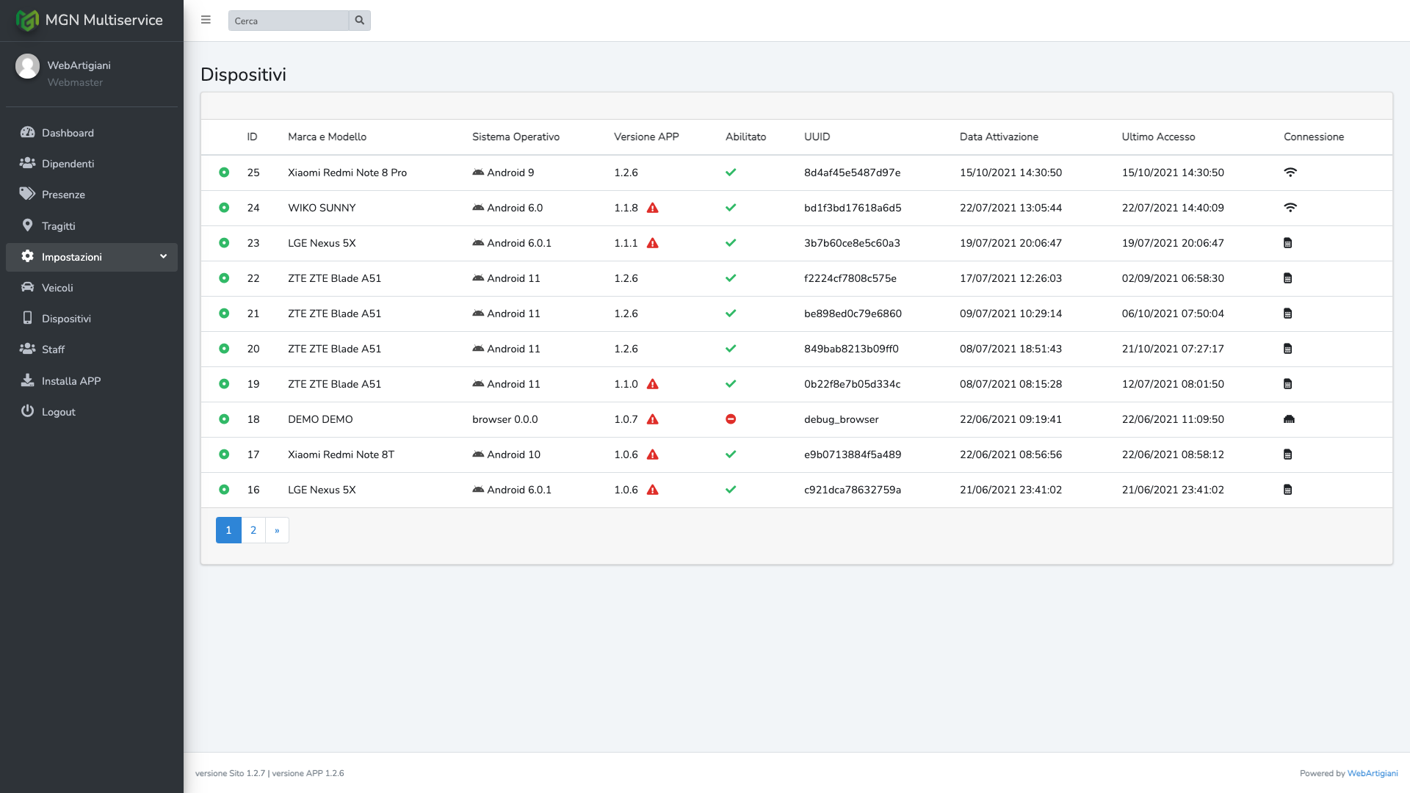

## Tragitti

I dati raccolti dall’APP, durante la trasferta o intervento fuori sede del dipendente, sono accessibili allo Staff mediante apposita interfaccia “tragitti”.

|  |  |
| --- | --- |
|  |  |

Qui vengono riepilogati i veicoli in uso, il dipendente alla guida, l’orario di partenza e di arrivo (se il veicolo è tornato all’autorimessa), la durata del tragitto, e il dispositivo Android dotato di APP impiegato per il tracciamento del percorso.

Lo Staff ha la facoltà di interrompere il tracciamento del percorso fin tanto che il veicolo è in circolazione, disconnettendo di fatto da remoto l’APP sul dispositivo in uso.

Lo Staff può visionare direttamente su mappa l’intero percorso seguito dal dipendente,

accedendo a maggiori informazioni sul suo itinerario, quali ad esempio gli indirizzi di partenza e di arrivo.

